Landsplanområdet
Flemming Thornæs
Sara Bjerre
August 2006

Placering af danske campingpladser i forhold til
kystnærhedszonen og strandbeskyttelseslinien

Dette notat beskriver en registrering af danske campingpladsers geografiske placering og udstrækning. Registreringen danner baggrund for en analyse af, hvordan campingpladserne er placeret i forhold til henholdsvis 3 km kystnærhedszonen og 300 m strandbeskyttelseslinien.

Der er i dag omkring 565 campingpladser i Danmark. Den første del af analysen omfatter de 497 campingpladser, der er godkendt af Campingrådet, som kontrollerer standarden på de enkelte pladser.

Analysen viser, at:
- de 497 campingpladser i gennemsnit dækker et areal på 6 hektar, svarende til ca. 12 fodboldbaner, og har en gennemsnitligt kapacitet på 180 campingenheder.
- godt 75 % af campingpladserne ligger inden for kystnærhedszonen. Disse campingpladser har en kapacitet på ca. 81 % af det samlede antal campingenheder.
- ca. 43 % af campingpladserne ligger helt inden for strandbeskyttelseslinien eller overlapper den delvist. Kapaciteten på disse campingpladser er godt 50 % af det samlede antal campingenheder.

Sidste del af analysen omhandler campingpladser, som ikke er godkendt af Campingrådet, men er registreret hos amterne.

Følgende beskrives fremgangsmåden for registreringen og analyserne af campingpladsernes placering. Data er vejledende. Beregningerne i analyserne er foretaget på baggrund af tilgængelige data og er afhængige af disses kvalitet.

Kystnærhedszonen er en 3 km bred zone indenfor hvilken, der i Planloven gælder særlige regler for planlægning. Formålet med kystnærhedszonen er at søge at friholde landets kystområder for bebyggelse og anlæg, der ikke er afhængige af kystnærhed.

Strandbeskyttelseslinien er som hovedregel 300 m udmålt ud fra landvegetationen langs kysten. I sommerhusområder er den 100 m. Beskyttelseszonen er dog mindre på en række kyststrækninger, hvor der er bebyggelse. Strandbeskyttelseslinien er reguleret i Naturbeskyttelsesloven og skal sikre bevarelsen af de åbne kyster.

1. Campingpladsernes geografiske udstrækning

For at analysere campingpladsernes placering, har det været nødvendigt at foretage en registrering af pladsernes geografiske udstrækning.

Tidligere registreringer
Der findes en række tidligere registreringer, som ikke har kunnet anvendes direkte i analysen, men har understøttet den nye registrering. Kort- og Matrikelstyrelsens topografiske kort ”Top10DK” indeholder et tema vedrørende ”REKREATIVE OMRÅDER”, som omfatter campingpladser, men også en lang række andre typer af områder, som kolonihaver, forlystelsesparker mm., og de forskellige typer kan ikke udskilles fra hinanden. Top10DK opdateres årligt for en femtedel af landet, og registreringerne kan derfor være mellem et og fem år gamle. Miljøministeriets Areal Informations System (AIS) indeholder ligeledes et tema vedrørende campingpladser. Registreringen omfatter campingpladsernes placering og arealforbrug, men ikke den præcise geografiske udstrækning. Registreringen stammer fra 1998 og er ikke opdateret siden. Endvidere foretog Landsplanområdet i 2003 en kortlægning af danske campingpladser, som dog kun omfatter adresserne og ikke den geografiske udstrækning.

Registrering af campingpladser godkendt af Campingrådet
Campingpladsernes placering er fundet ved hjælp af de tidligere registreringer samt Campingrådets adresseoplysninger. Placeringen er kontrolleret ved anvendelse af ortofoto (luftfoto). Derefter er pladsernes geografiske udstrækning registreret ud fra ortofotoet samt et matrikelkort. Som hovedregel har registreringen søgt at følge matrikelgrænserne. Der er dog skåret i matriklerne i de tilfælde, hvor ortofotoet klart har vist en anden anvendelse – fx en opdyrket mark – for en del af matriklen. Der er desuden suppleret med campingpladsernes egne pladsoversigter, hvor disse har været tilgængelige via pladsernes hjemmesider.

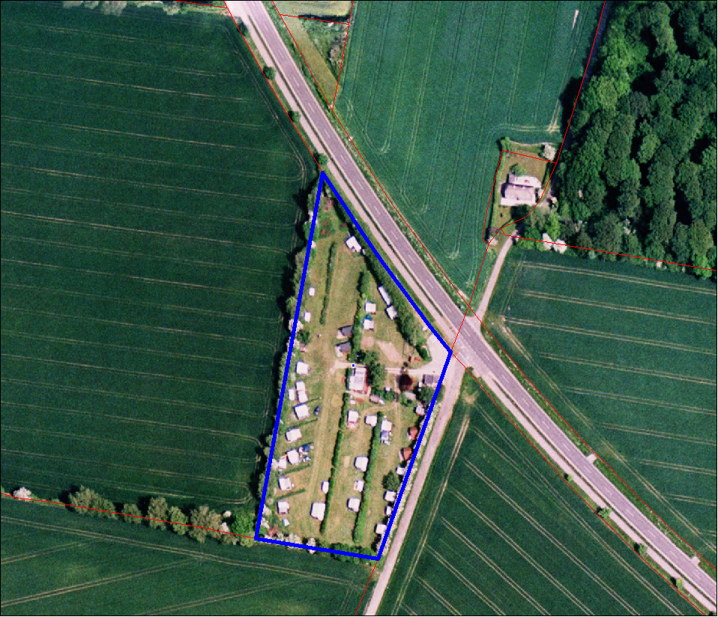
Eksempel på registrering af en campingplads ved hjælp af ortofoto og matrikelkort
(de røde linier). Den blå linie viser afgrænsningen af det registrerede areal for pladsen.
Kilde: Ortofoto 2004 (COWI), Matrikelkort (KMS) og Landsplanområdet.
Det samlede areal af de 497 campingpladser udgør 2.983,42 hektar, hvilket svarer til en gennemsnitsstørrelse på 6 hektar – eller ca. 12 fodboldbaner.

Campingrådet har registreret kapaciteten på den enkelte campingplads i form af det tilladte antal campingenheder. De 497 campingpladser har tilsammen en kapacitet på 89.815 campingenheder. I gennemsnit svarer det til ca. 180 enheder pr. plads.

Registrering af øvrige campingpladser
Fra amterne er der indhentet oplysninger om navn, adresse og antallet af campingenheder på de campingpladser, som ikke er godkendte af Campingrådet, men er registreret af amterne. Registreringen af disse pladsers geografiske udstrækning er foretaget på samme måde som beskrevet ovenfor.

Usikkerheder i registreringen
Det seneste ortofoto, der har været til rådighed, er optaget i sommeren 2004, og der kan naturligvis være sket ændringer siden, som ikke har kunnet registreres, hvis ikke de fremgik klart af pladsernes egne pladskort. I enkelte tilfælde, hvor campingpladsens afgrænsning ikke fremgik tydeligt af hverken ortofotoet eller på pladsens hjemmeside, måtte registreringen foretages efter skøn.

2. Placering af campingpladser, der er godkendt af Campingrådet

2.1 Placering i forhold til kystnærhedszonen

Der er foretaget en registrering af, hvor mange campingpladser der er placeret henholdsvis landværts eller søværts 3 km kystnærhedszonen. Da der er omkring 10 pladser, som er placeret lige på grænsen til zonen, er pladsernes centrumspunkt anvendt til at afgøre, om campingpladsen ligger landværts eller søværts 3 km linien. Centrumspunktet er et automatisk beregnet centrum for det areal, som er registreret for pladsen. Hvis centrumspunktet ligger søværts 3 km linien, er der stor sandsynlighed for, at det meste af pladsens areal ligger inden for kystnærhedszonen.

Tallene viser, at langt de fleste af campingpladserne - godt 75 % - ligger inden for kystnærhedszonen:

Placering i forhold til  3 km kystnærhedszonen | Antal campingpladser | Antal campingenheder
Landværts | 120 | 16.357
Søværts | 377 | 73.458
I alt | 497 | 89.815

Gennemsnitligt har en campingplads, der ligger landværts kystnærhedszonen, en kapacitet på 136,31 campingenheder, mens den gennemsnitlige kapacitet på pladserne søværts kystnærhedszonen er 194,85 enheder. Det indikerer, at campingpladserne inde i landet er mindre pladser, mens de store campingpladser er placeret søværts kystnærhedszonen.

2.2 Placering i forhold til strandbeskyttelseslinien

Da der er en høj koncentration af campingpladser i de kystnære områder, er der stor sandsynlighed for, at en del pladser er placeret, så de overlapper strandbeskyttelseslinien. Der er derfor foretaget forskellige typer af analyser af campingpladsernes placering i forhold til strandbeskyttelseslinien. I skemaet herunder er det illustreret, hvilke campingpladser de forskellige analyser medtager:

Beskrivelse af analysen | Illustration af  hvilke campingpladser  analysen omfatter
Analyse A)
Antallet af campingpladser, hvis hele areal ligger helt søværts strandbeskyttelseslinien.
Dette antal indgår også i analyse B).
Analyse B)
Antallet af campingpladser, hvis centrumspunkt ligger søværts strandbeskyttelseslinien. Centrumspunktet er et automatisk beregnet centrum af det areal, der er registreret for campingpladsen. Hvis centrumspunktet ligger søværts linien, er der stor sandsynlighed for, at det meste af arealet ligger søværts strandbeskyttelseslinien.
Dette antal indgår også i analyse C)
Analyse C)
Antallet af campingpladser, der ligger helt eller delvist søværts strandbeskyttelseslinien. Analysen medtager således både pladser, der ligger helt søværts linien, og pladser, som blot overlapper linien – også selvom der blot er tale om et lille hjørne.

Placering i forhold til  strandbeskyttelseslinien | Antal campingpladser | Antal campingpladser i %  (ud af i alt 497) | Antal campingenheder
Analyse A)  Campingpladser hvis areal ligger helt søværts strandbeskyttelseslinien.  Antallet indgår i analyse B). | 31 | 6,24 % | 4.581
Analyse B)  Campingpladser, hvis centrumspunkt ligger søværts strandbeskyttelseslinien.  Antallet indgår i analyse C). | 135 | 27,16 % | 26.949
Analyse C)  Campingpladser, som ligger helt eller delvist søværts strandbeskyttelseslinien. | 212 | 42,66 % | 44.495

Tallene i tabellen ovenfor viser, at der kun er 31 campingpladser, hvis areal ligger helt søværts strandbeskyttelseslinien, mens en del pladser er placeret, så de overlapper linien. I alt er 212 eller ca. 43 % af pladserne berørt af strandbeskyttelseslinien på en eller anden måde. Disse pladser står dog for næsten 50 % af den samlede kapacitet, idet de har 44.495 ud af de i alt 89.815 campingenheder.

2.3 Sammenfatning

I tabellen herunder er det sammenfattet, hvordan de danske campingpladser er placeret i forhold til både kystnærhedszonen og strandbeskyttelseslinien. Nedenfor er det illustreret, hvad tallene dækker over. Se desuden kortbilag 1.

Campingpladsernes  placering | Antal campingpladser | Antal camping-pladser i % | Antal campingenheder
Helt eller delvist søværts strandbeskyttelseslinien | 212 | 42,66 % | 44.495
Landværts strandbeskyttelses-linien og søværts kystnærhedszonen | 165 | 33,20 % | 28.963
Landværts kystnærhedszonen | 120 | 24,14 % | 16.357
I alt | 497 | 100 % | 89.815

3 Placering af øvrige campingpladser

Analyserne af placeringen af de øvrige campingpladser, som amterne har registreret, er foretaget på samme måde som de foregående analyser.

3.1 Placering i forhold til kystnærhedszonen

Placering i forhold til  3 km kystnærhedszonen | Antal campingpladser | Antal campingenheder
Landværts | 29 | 1.330
Søværts | 39 | 2.735
I alt | 68 | 4.065

3.2 Placering i forhold til strandbeskyttelseslinien

Placering i forhold til  strandbeskyttelseslinien | Antal campingpladser | Antal campingpladser i %  (ud af i alt 68) | Antal campingenheder
Analyse A)  Campingpladser hvis areal ligger helt søværts strandbeskyttelseslinien.  Antallet indgår i analyse B). | 7 | 10,29 % | 231
Analyse B)  Campingpladser, hvis centrumspunkt ligger søværts strandbeskyttelseslinien.  Antallet indgår i analyse C). | 18 | 26,47 % | 1.053
Analyse C)  Campingpladser, som ligger helt eller delvist søværts strandbeskyttelseslinien. | 25 | 36,76 % | 1.672

3.3 Sammenfatning

Campingpladsernes  placering | Antal campingpladser | Antal camping-pladser i % | Antal campingenheder
Helt eller delvist søværts strandbeskyttelseslinien | 25 | 36,76 % | 1.672
Landværts strandbeskyttelses-linien og søværts kystnærhedszonen | 14 | 20,59 % | 1.063
Landværts kystnærhedszonen | 29 | 42,65 % | 1.330
I alt | 68 | 100 % | 4.065

4. Sammenfatning

I tabellen herunder er det sammenfattet, hvordan de danske campingpladser er placeret – både de pladser, Campingrådet har godkendt, og de øvrige pladser, som amterne har registreret. Se også kortbilag 2.

Campingpladsernes  placering | Antal campingpladser | Antal camping-pladser i % | Antal campingenheder
Helt eller delvist søværts strandbeskyttelseslinien | 237 | 41.95 % | 46.167
Landværts strandbeskyttelses-linien og søværts kystnærhedszonen | 179 | 31.68 % | 30.026
Landværts kystnærhedszonen | 149 | 26.37 % | 17.687
I alt | 565 | 100 % | 93.880

Kortbilag 1: Placering af campingpladser, som Campingrådet har godkendt
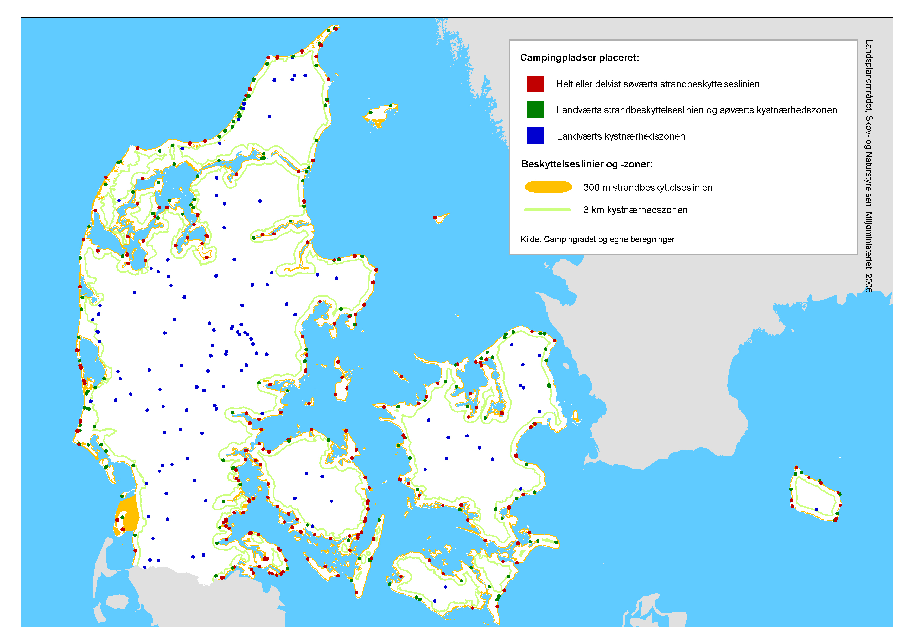
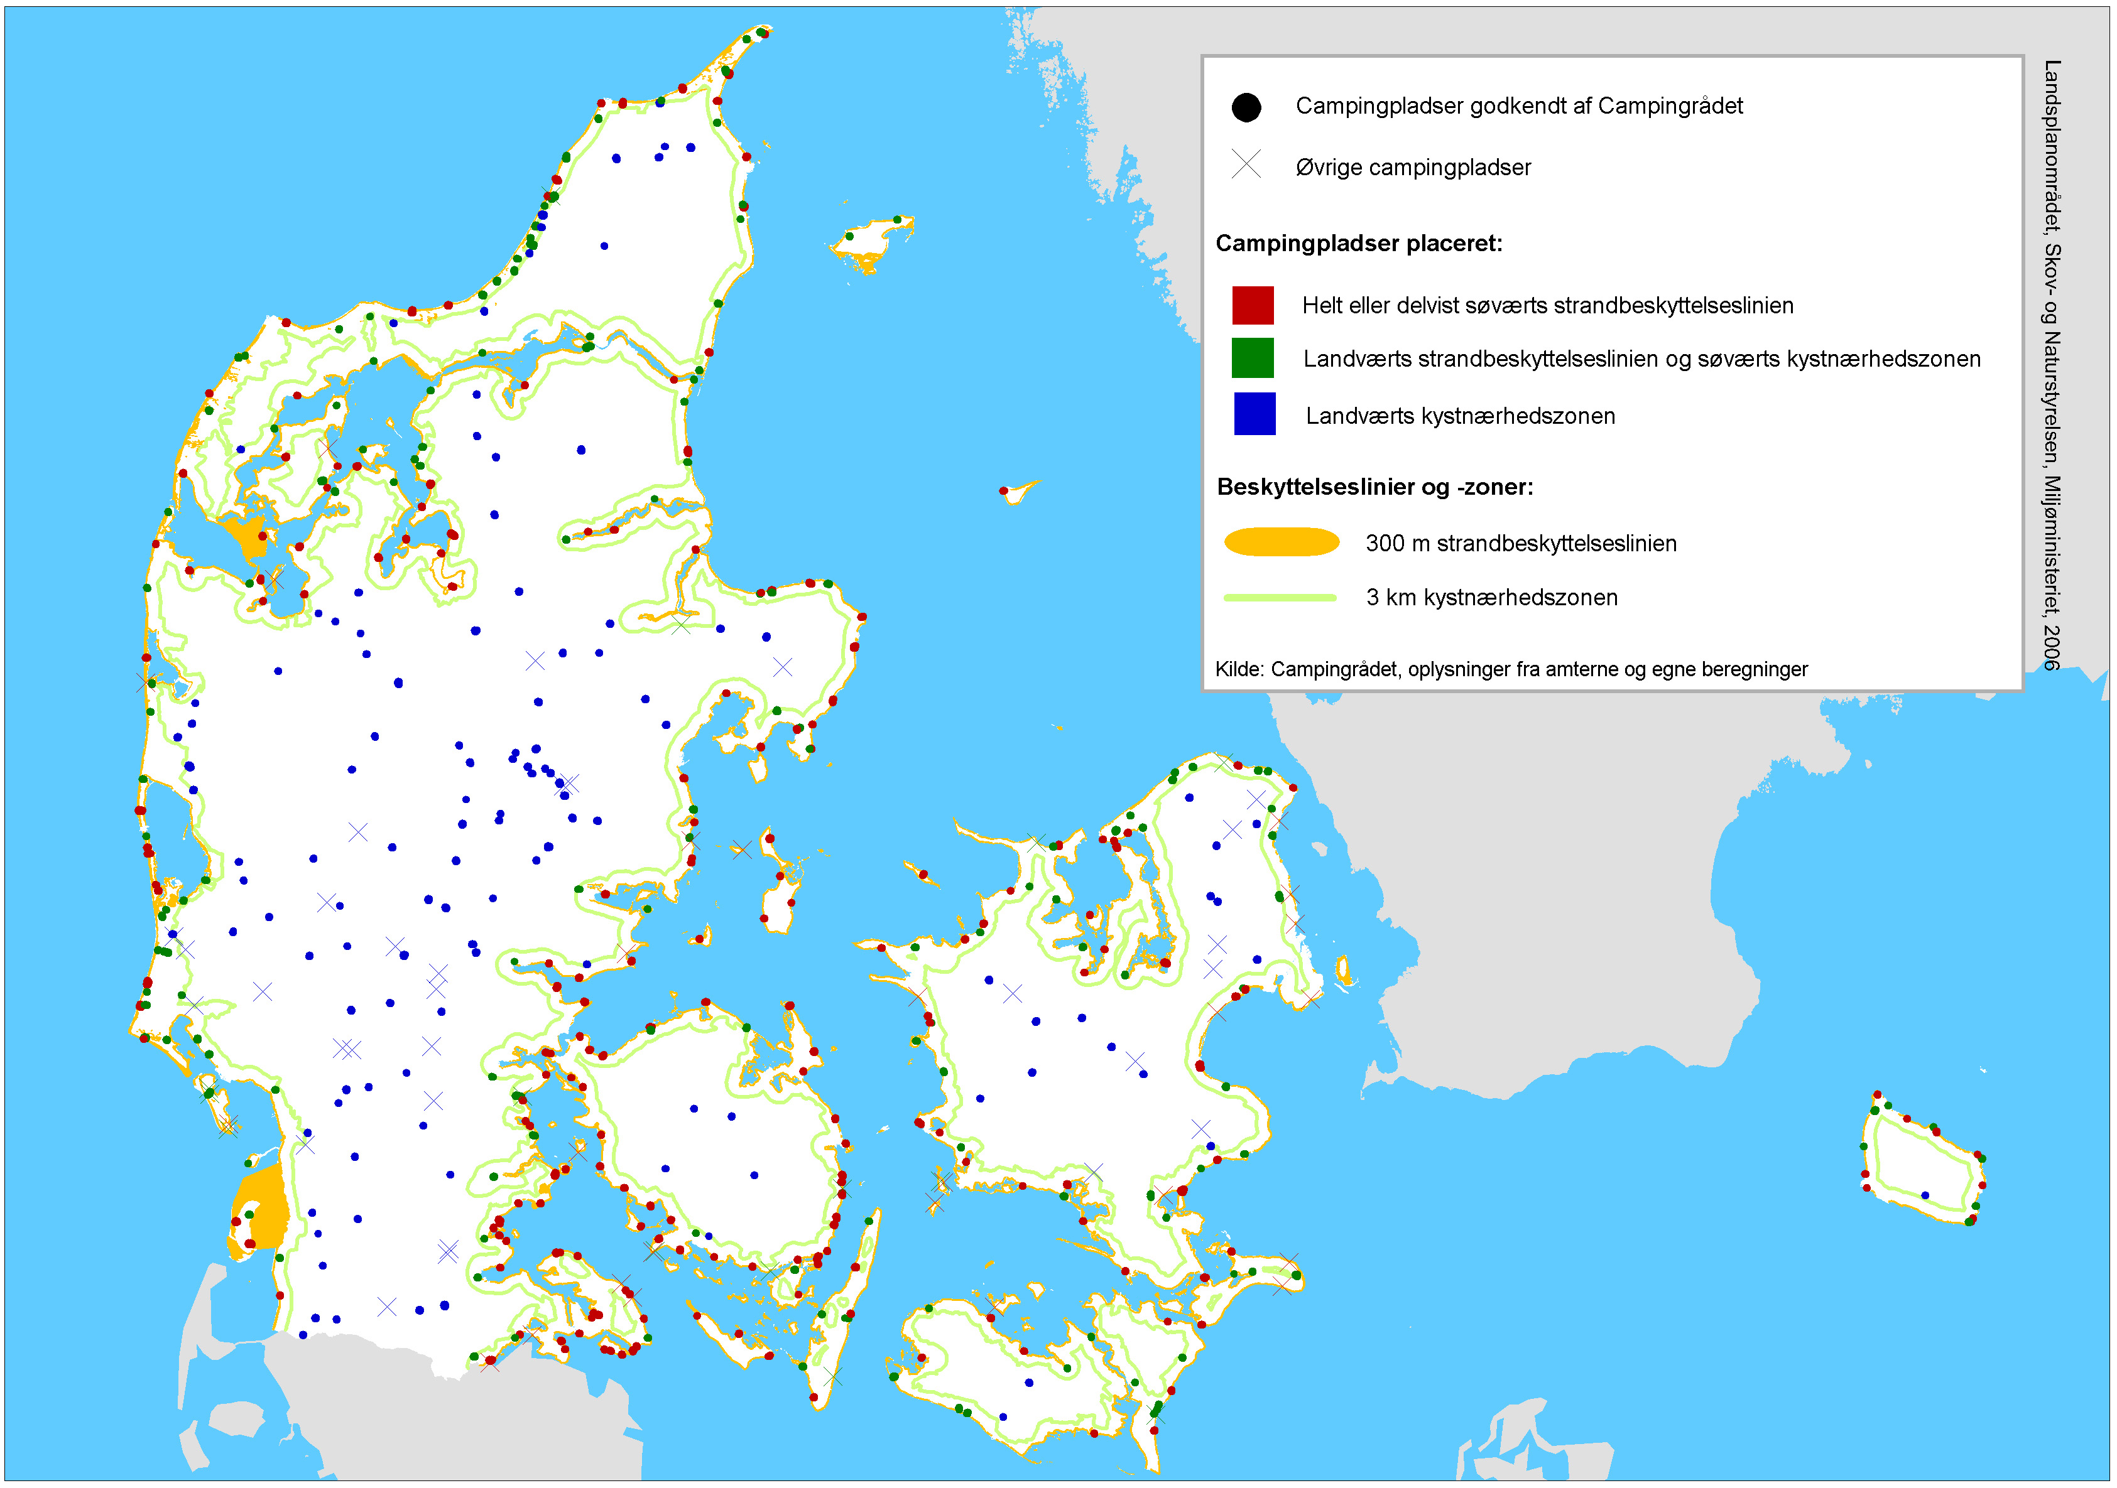
Kortbilag 2: Placering af campingpladser i Danmark

Campingrådets officielle liste over campingpladser fra 2006 tæller 498 campingpladser. Èn plads lukkede dog ultimo 2005. Da pladsen er solgt, og den nye ejer agter at anvende den til boligformål, er den ikke medtaget i denne analyse.
Ved planlægning af en campingplads regnes med antal enheder af 200 m2, hvor af 100 m2 går til fællesarealer og infrastruktur og 100 m2 til den enkelte campingenhed (standplads).
Tallet angiver summen af alle campingenhederne på campingpladserne i kolonne to.
Tallet angiver summen af alle campingenhederne på campingpladserne i kolonne to.
Tallet angiver summen af alle campingenhederne på campingpladserne i kolonne to.
Tallet angiver summen af alle campingenhederne på campingpladserne i kolonne to.
Tallet angiver summen af alle campingenhederne på campingpladserne i kolonne to.
Tallet angiver summen af alle campingenhederne på campingpladserne i kolonne to.
Tallet angiver summen af alle campingenhederne på campingpladserne i kolonne to.

